D6 týden 23 KULTURA
Přečíst 132-135, podívat se na dokument https://www.youtube.com/watch?v=i4tSXeBXOxQ&t=1806s – od 17. do 20. minuty (lázně, akvadukty, veřejné záchodky, ….dozvíte se, co to znamená SPA a jak dlouho byl římský systém přivádění vody nejmodernějším na světe, tipnete si století? ;-)
- Byla ovlivněna kulturou etruskou a řeckou
- Provincie si také postupně osvojovali římský způsob života (školy, náboženství…)
- Latina
- Fóra – prostranství v městech, konaly se tady trhy, lidová shromáždění, úřední jednání (postupně přibývaly chrámy, sloupořadí, obchody…) = náboženské, kulturní a politické centrum
- Divadlo, gladiátorské zápasy, závody koní a vozů
- Lázně
- Silnice (přesun vojska, obchodníci, úředníci)
- Akvadukty
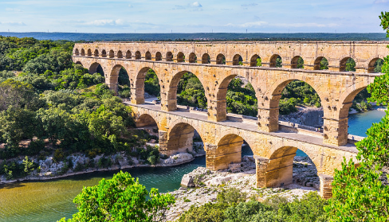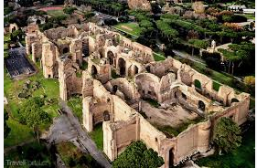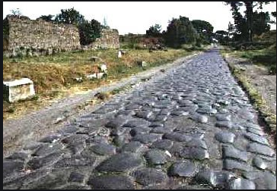
Akvadukt Římské lázně silnice
VZDĚLÁVÁNÍ
- Do rodiny často přicházeli učitelé a chůvy z Řecka
- Vznikly veřejné školy (latina, řečtina, literatura, matematika)
- Gramatické školy – vyšší typ (gramatika, literatura, básnictví….) cca v 11-12 letech
- Od věku 16 let se učili na základům zemědělství na statku svého otce, nebo se učili bojovat a velet vojskům, nebo se věnovali rétorice.
NÁBOŽENSTVÍ
- Procházelo změnami
- Na počátku – představy o bozích: Jupiter (bůh nebe, bouře a deště), Mars (bůh jara, zemědělských prací i války), Neptun (vládce moří), Vulkán (božský kovář), Venuše a Amor (bohové lásky)…
- Judaismus – zvláštní postavení, židovské náboženství, jediný bůh, základ pro vznik křesťanství
- Křesťanství – nejdřív křesťané pronásledování a mučeni, až za vlády císaře Constantina se stalo křesťanství uznávaným náboženstvím. Ústřední postava křesťanství Ježíš – narodil se za vlády císaře Augusta v Betlémě. Když mu bylo 30, začal šířit myšlenku vzájemné lásky, dobročinnosti a pomoci. Zavrhoval násilí. Byl uctíván jako očekávaný spasitel, ale židovští kněží ho prohlásili za buřiče a nechali popravit potupnou smrtí ukřižováním. Více najdete na s. 129.
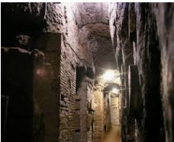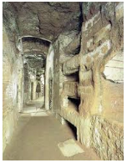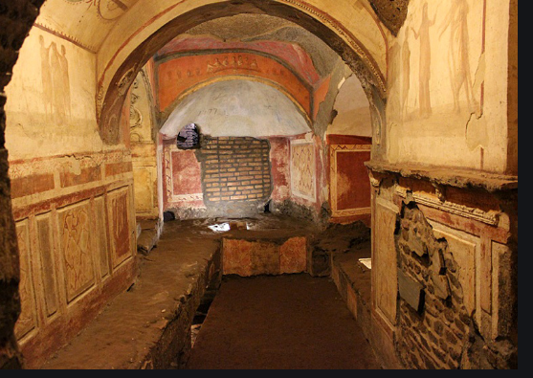
Katakomby (podzemní chodby a prostory, kde se ve 2. až 5. století scházeli křesťané, zároveň pohřební místo)

